Szanowni Rodzice oraz Kochane dzieci!
Znowu przed nami trudne wyzwanie w tak pięknym czasie oczekiwania na Święta Wielkanocne. Ale damy radę, bo jak nie my to kto? :)
Poniżej zamieszczamy propozycję do pracy i zabawy dla 5 i 6 latków skupione wokół różnych aktywności

W tym tygodniu doskonalimy umiejętność dodawania w zakresie 10.
Proponujemy grę matematyczną: https://view.genial.ly/5e80f4b05ad5150d93dd48a6/presentation-dodawanie-1-10
oraz grę Policz palce:
https://view.genial.ly/5e7e560a50a0310d8c20a141/presentation-policz-palce

W wolnej chwili
Praca z kartami pracy cz. III str. 54-61
„Odkrywam siebie”- Litery i liczby str. 73, 74, 75 i 67

Zwyczaje wielkanocne - prosimy obejrzyj film
https://www.youtube.com/watch?v=PSMcPXs-1vM
lub posłuchaj wiersza w wykonaniu rodzica a następnie odpowiedz na poniższe pytania.

Wielkanoc
Wielkanocny baranek zamieszkał w koszyku,
Kolorowych jajek jest też w nim bez liku.
I smaczna szyneczka gotowa do święcenia,
Jeden drugiemu składa dziś życzenia.
Wielkanocne święta, o nich każdy pamięta,
Serce się raduje, uśmiech dziś króluje.
Dzwonimy do bliskich, kartki wysyłamy,
Choć mieszkają daleko, to o nich pamiętamy.
Do wspólnego śniadania z rodziną siadamy,
To, co poświęcone z koszyczka zjadamy.
Poniedziałek Wielkanocny to świąt drugi dzień,
Wszystkie dzieci już czekają, by móc wodą polać się.
Bo to przecież śmigus-dyngus – dużo wody trzeba,
Oby tylko nas nie skropił, jakiś deszczyk z nieba.
Wszystkim dużym i tym małym składamy życzenia,
Zdrowia, szczęścia i radości, niech Wam uśmiech w sercach gości,
Niech Wam jajeczko dobrze smakuje, a bogaty zajączek prezentami obdaruje.
WESOŁYCH ŚWIĄT!

Pytania do wiersza i obejrzanego filmu
O jakich tradycjach wielkanocnych jest mowa?
Co wkładamy do wielkanocnego koszyczka ?
W jaki sposób możemy złożyć życzenia bliskim, którzy mieszkają daleko?
Jaki jest najważniejszy posiłek podczas pierwszego dnia świąt wielkanocnych?
Co robi się w Poniedziałek Wielkanocny?
Jakie inne tradycje wielkanocne znacie?

Zostań dzisiaj muzykiem i spróbuj poćwiczyć grę na pianinie
https://www.musicca.com/pl/pianino

A tutaj przesyłamy Ci zapis literowy utworu do super zabawy. Przy tej okazji poćwicz, również rozpoznawanie dużych i małych liter.
CCGGAAG
FFEEDDC
CCGGAAG
FFEEDDC
GGFFEEDD
CCGGAAGG
CCGGAAG
FFEEDDC

Jak już potrafisz zagrać spróbuj też zaśpiewać
https://www.youtube.com/watch?v=WSBUwpV6qnk
a jeśli zmęczysz się graniem to poproś o pomoc zwierzątka zwłaszcza te które kojarzą Ci się
z Wielkanocą
https://kidmons.com/game/piano-online/

Skoro już jesteś przy temacie kurek to proponujemy także zabawę w muzyczne malowanie pisanek
Film instruktażowy
https://www.youtube.com/watch?v=Pm7Vu53oPgk
Zabawa
https://www.youtube.com/watch?v=PSMcPXs-1vM

Jeśli nie jesteś zmęczony posłuchaj jeszcze „ Bajeczki wielkanocnej” J. Galicy
https://www.youtube.com/watch?v=jlPybHC-pho

Co było najpierw jajko czy kura a może ktoś jeszcze?
Zapraszamy na film
https://www.youtube.com/watch?v=6wwOvFgQ82s
https://www.youtube.com/watch?v=7SIIisu3JO8
Czy już wiesz? Jeśli tak to podziel się tą wiadomością z najbliższymi.
Skoro wiesz już także jak oddzielić białko od żółtka to zaproponuj mamie pomoc przy pieczeniu babki wielkanocnej, na pewno ją zaskoczysz.
A my zaproponujemy przepis.
Babka wielkanocna
- 4 jajka
- 3/4 szklanki cukru
- 1 szklanka mąki pszennej
- 3/4 szklanki mąki ziemniaczanej
- 6 łyżek majonezu
- 1,5 łyżeczki proszku do pieczenia
- Skórka otarta z 1 cytryny
Wykonanie:
Wszystkie składniki na babkę powinny mieć temperaturę pokojową. Białka oddziel od żółtek już znasz sprytny sposób. Poproś mamę aby białka wlała do misy robota i ubiła ze szczyptą soli. Pamiętaj, że to dorośli pracują ze sprzętem elektrycznym. Następnie po łyżce dodaj cukier. Gdy cukier wymiesza się z białkami należy stopniowo dodawać żółtka. Następnie należy dodać skórkę
z cytryny, majonez i połączyć razem. Dodaj mąkę ziemniaczaną, pszenną, proszek do pieczenia
i wymieszaj drewnianą łyżką bez miksowania. Babkę wylej do formy a mama włoży do
piekarniku nagrzanego do 180 stopni góra – dół, bez termoobiegu a Ty przez ok. 40 min. wykaż się niezwykłą cierpliwością . Ozdób lukrem.
Pychota. Smacznego! Ale chwileczkę jeszcze nie teraz. Poczekaj na święta :))
Jeszcze tylko zrób kartkę wielkanocną np. z zajączkiem, zredaguj życzenia, poproś rodzica aby je napisał ( a może sam potrafisz) i wyślij ją babci i dziadkowi, cioci, wujkowi, kuzynom. A nam prześlij efekty swoich prac. Powodzenia i do dzieła!

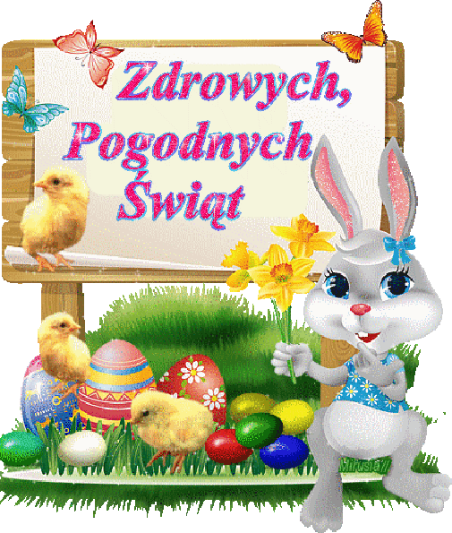
Nauczycielki grupy II, IV i VI

